



AgroFinderGround

***Ingeniería en Tecnologías de la información***

**Integrantes:**

Leonardo Luna Ruiz

Carlos Enrique Hernández Jiménez

Ricardo Navarrete Crisanto

Juan Diego Romero Espinoza

**Asesor:**

***Sistema de Consulta de Suelos de Cultivo.***

Documento maestro:

Indice

1 Propuesta en extenso 4

1.1 Función de la aplicación 4

1.2 Incorporación de datos 4

2 Antecedentes 5

2.1 Haifa Nutri-Net 5

2.2 Diarihuana 5

2.3 CompactaTEST 6

3 Mockups 7

4 Análisis y diseño 9

4.1 Casos de uso 9

4.2 Diagrama de clases 11

4.3 Diagrama de actividades 12

4.4 Diagramas de secuencias 13

4.5 Diagrama entidad-relacion 15

Referencias bibliográficas 16

**Figura 1.-Representación de componentes.** 7

**Figura 2.- Representación grafica de la aplicacion.** 8

**Figura 3.- Caso de uso registro de usuario.** 9

**Figura 4.- Caso de uso inicio de sesion.** 9

**Figura 5.- Caso de uso, consultar datos.** 10

**Figura 6.- Caso de uso, privilegios del nivel administrador.** 10

**Figura 7.- Diagrama de clases.** 11

**Figura 8.- Diagrama de actividades.** 12

**Figura 9.- Diagrama de secuencia, registro de usuario.** 13

**Figura 10.- Diagrama de secuencia, inicio de sesion.** 13

**Figura 11.- Diagrama de secuencia, administrar usuarios.** 14

**Figura 12.- Diagrama de secuencia, consultar datos climaticos.** 14

**Figura 13.- Diagrama de secuencia, administrar historico.** 15

**Figura 14.- Diagrama entidad-relación.** 15

# Propuesta en extenso

## Función de la aplicación

La aplicación web se podrá consultar desde cualquier navegador que soporte HTML5, la aplicación a desarrollar consistirá en la visualización de un mapa donde se mostraran las zonas con diferentes tipos de suelos en la región, al seleccionar una de estas por medio de un clic, la aplicación reconocerá la zona elegida y mostrará las características del tipo de suelo en forma detallada así como también otras cosas de interés para quien la utiliza como la humedad, temperatura, altura, clima al día o un pronóstico climático por semana, sugerencias de cultivo entre otros. Con dichos datos y en base a la experiencia del usuario, este podrá recomendar con mayor certeza los tipos cultivos más productivos para ese tipo de suelo.

De no encontrarse información disponible la aplicación será capaz de indicarle al usuario que agregue la información de forma manual en un apartado administrativo de la aplicación con la finalidad de tener la mayor información de consulta posible al usuario.

## Incorporación de datos

La incorporación de los datos se obtendrá mediante la consulta de servicios de software de terceros (Accu Weather y Google Maps por ejemplo) y haciendo uso de una base de datos propia, la cual será alimentada por los datos obtenidos en la investigación para el desarrollo de la misma. Para el manejo de información que se anexe a futuro se implementara un panel administrativo en cual se podrán ir agregando los datos necesarios.

Interacción con el usuario.

La aplicación incorpora un menú en la parte izquierda que proporcionará al usuario de una manera sencilla distintas opciones para el manejo del mapa como humedad, detalles del suelo, altura, pronóstico del clima, luz, viento entre otras, así como también el manejo de partes administrativas, el fin del menú es proporcionar al usuario una manera rápida de acceder a casi todos los recursos de la aplicación sin necesidad de tener que ingresar a otras ventanas gracias a la tecnología AJAX, también el usuario podrá tener un perfil personalizado y un pequeño historial de las acciones que ha realizado en el sistema.

# Antecedentes

A continuación se muestran algunas aplicaciones similares, proyecto Agro Finder Ground:

## Haifa Nutri-Net

Es una potente e innovadora herramienta desarrollada para facilitar el establecimiento de programas de riego y NutrigaciónTM, teniendo en cuenta las condiciones reales de desarrollo del cultivo.   
Mediante una serie de etapas, el usuario obtiene o introduce información que será evaluada por el software dando lugar a un programa de NutrigaciónTM optimizado. Para ello va a considerar y evaluar los siguientes aspectos:

* **Necesidades nutritivas de los cultivos** – Incluye una base de datos con más de 80 cultivos
* **Producción esperada**
* **Condiciones de producción**(en campo, túneles o invernaderos)
* **Características del suelo**
* **Condiciones climáticas**– Incluye una amplia base de datos que caracteriza las condiciones climáticas de un gran número de estaciones meteorológicas de todo el mundo.
* **Programa de riego**– basado en las necesidades de agua específicas del cultivo, tipo de suelo, condiciones climáticas y sistema de riego empleado.

Haifa Nutri-Netproporciona recomendaciones de fertilización considerando el cultivo y las condiciones agronómicas. Permite elaborar informes de situación en cualquier momento y remitirlos a una dirección remota por e-mail, fax, etc.

Haifa Nutri-Net incluye detalladas bases de datos que pueden ser utilizadas de forma independiente por el usuario: referencias bibliográficas de necesidades de nutrientes de diversos cultivos, caracterización de los distintos estados fenológicos de una amplia variedad de cultivos, datos de ETp, así como fotografías de síntomas de carencias nutricionales de varios cultivos.

## Diarihuana

Es un software creado para llevar el control de una cosecha, esta cosecha puede ser de cualquier producto que cumpla con las características que brinda el software, esto quiere decir que cualquier vegetal que necesitara riegos, control de ciertos parámetros (agua, temperatura, etc.) puede ser utilizado con el software.

Este software viene con una pequeña base de datos en Microsoft Access sobre semillas, o vegetal a utilizar, esta base de datos se denomina Banco de semillas, y puede ser modificado, e incluso ampliado.

Diarihuana está pensada principalmente para anotar y gestionar un histórico de las distintas cosechas que tengamos, este histórico consta de distintas bases de datos o fichas, como son:

|  |  |  |  |
| --- | --- | --- | --- |
| Macetas | Tierra | Bombillas | Temperatura |
| Humedad | PH | EC | Fechas |
| Riegos | Abono | Transplantes | Fotos |

Nos permite tratar con los registros (datos) creados a lo largo de estas cosechas, para exportarlos, imprimirlos o simplemente guardarlos.

Diarihuana permite la incorporación de extensiones o plugins, estos amplían las características del software, para por ejemplo la ayuda a personas con enfermedades graves, a poder cosechar sin tener conocimientos previos sobre la plantación.

## CompactaTEST

Técnicos del INTA desarrollaron el primer software que diagnostica el grado de compactación. Diseñado para ayudar en la toma de decisiones, incrementaría la productividad sin descuidar la salud ambiental.

La intensificación de la agricultura implica un mayor riesgo de deterioro del suelo. Procesos de compactación, disminución de la tasa de infiltración, aumentos del escurrimiento superficial son frecuentes y no son evaluados ni controlados efectivamente. En este sentido, técnicos del INTA Castelar desarrollaron el primer software que permite diagnosticar el grado de compactación superficial del suelo y, en consecuencia, tomar las medidas de control apropiadas. Carlos Irurtia, especialista del Instituto de suelos del INTA Castelar, aseguró que este desarrollo es la primera herramienta eficiente para que productores y técnicos puedan conocer y evaluar las condiciones reales de cada lote. “Sin dudas, ayuda en la toma de decisiones y disminuye el grado de incertidumbre”, señaló. “Escuchamos con frecuencia –expresó Irurtia– que se realizan labores para des compactar el suelo y que los resultados no son los esperados por el productor, lo que además, incrementa los costos de producción por el gasto extra de combustible e insumos”. CompactaTEST es un modelo de predicción, de acceso libre y gratuito, pensado para la evaluación de los procesos de deterioro físico de los suelos generados, principalmente, por el tránsito de las máquinas sobre los campos. De acuerdo con Oscar Pozzolo, director del Instituto de Ingeniería Rural del INTA Castelar, el software incluye once variables diferentes para la identificación del suelo: textura del suelo, condición de humedad del suelo, densidad aparente, estructura superficial, uso actual, rendimientos relativos, intensidad del tránsito agrícola, huelleado del terreno, resistencia a la penetración, infiltración y cantidad de lombrices. “Lo interesante de este desarrollo, es que considera y combina variables físicas como impedancia y porosidad, con variables biológicas como rendimientos del cultivo y cantidad de lombrices por metro cuadrado. Todos estos datos son indispensables para hacer un diagnóstico completo”, explicó Pozzolo.

La aplicación determinaciones de campo que, interpretadas en conjunto, brindan una información real del funcionamiento del suelo en cuanto a la movilidad de agua y gases, y sobre la presencia de capas endurecidas que dificultan el crecimiento de las raíces. “Si bien los suelos bajo siembra directa tienden a presentar una mayor compactación, no siempre es suficiente para limitar el rendimiento de los cultivos”, dijo Irurtia y agregó: que de acuerdo a parámetros físicos y biológicos, el software brinda una probabilidad y una magnitud de la respuesta productiva esperada con una des compactación. “De esta manera se obtiene información que permite decidir sólo des compactar los lotes más afectados y realizar un seguimiento de los lotes no comprometidos”. El software fue desarrollado con información obtenida de ensayos experimentales realizados en la región y bajo las condiciones habituales de manejo.

# Mockups

Se presentan la maquetación y diseño principal de la aplicación.

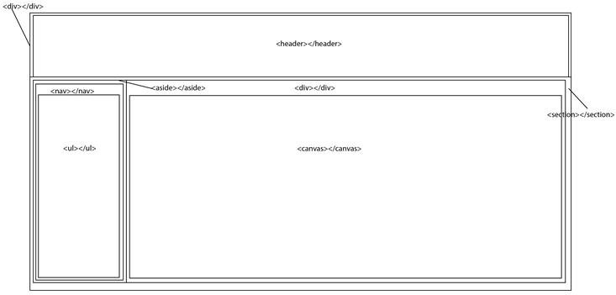

**Figura 1.-Representación de componentes.**

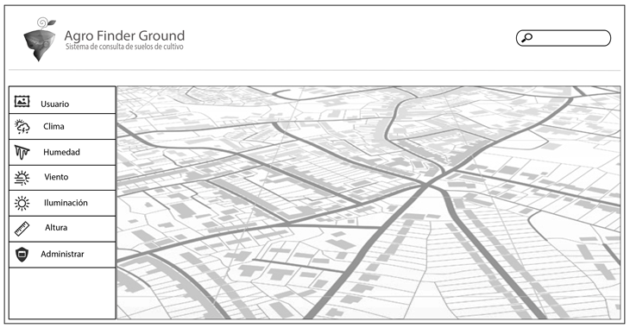

**Figura 2.- Representación grafica de la aplicacion.**

# Análisis y diseño

## Casos de uso

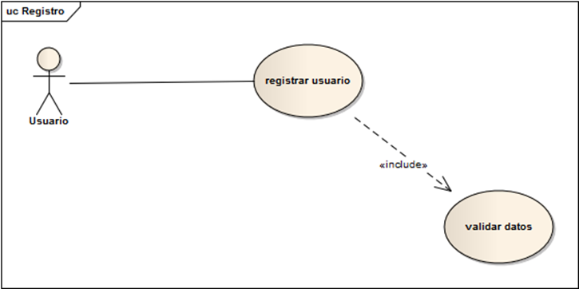

**Figura 3.- Caso de uso registro de usuario.**

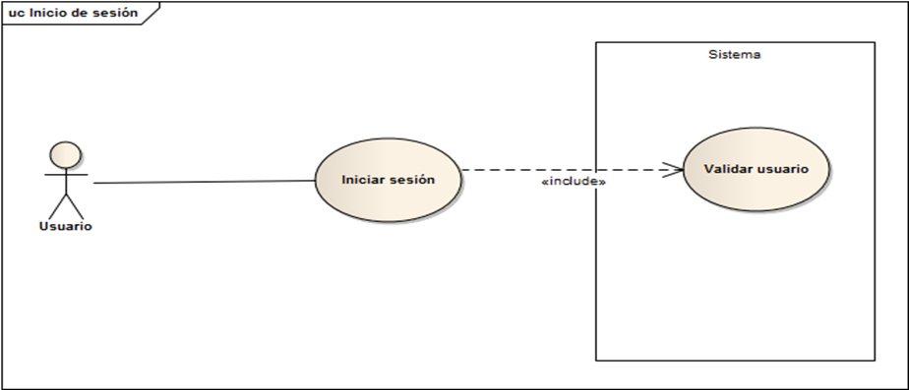

**Figura 4.- Caso de uso inicio de sesion.**

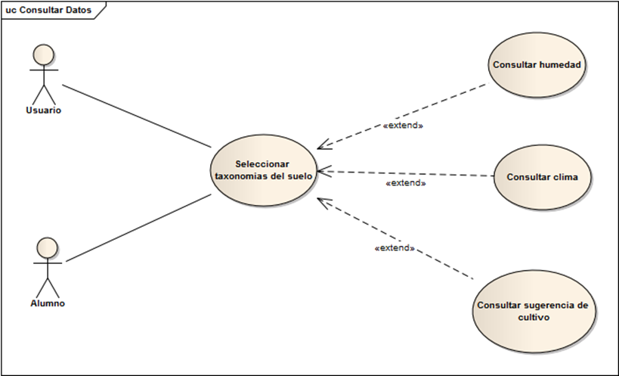

**Figura 5.- Caso de uso, consultar datos.**

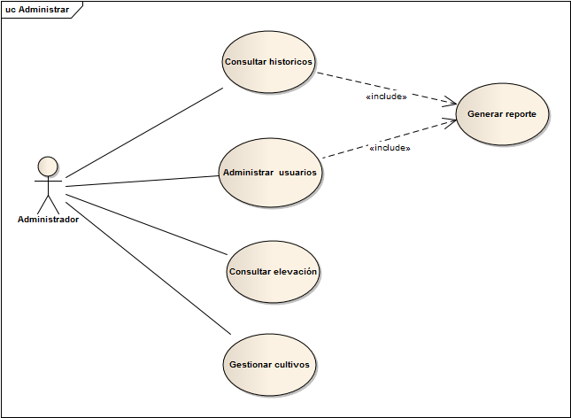

**Figura 6.- Caso de uso, privilegios del nivel administrador.**

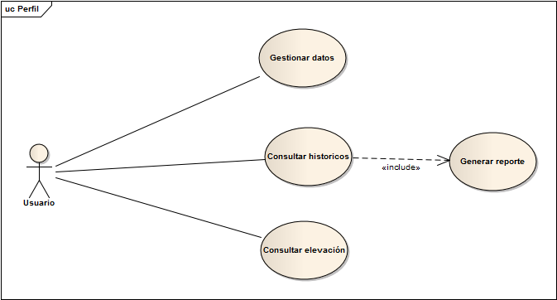

**Figura 6.- Caso de uso perfil**

## Diagrama de clases

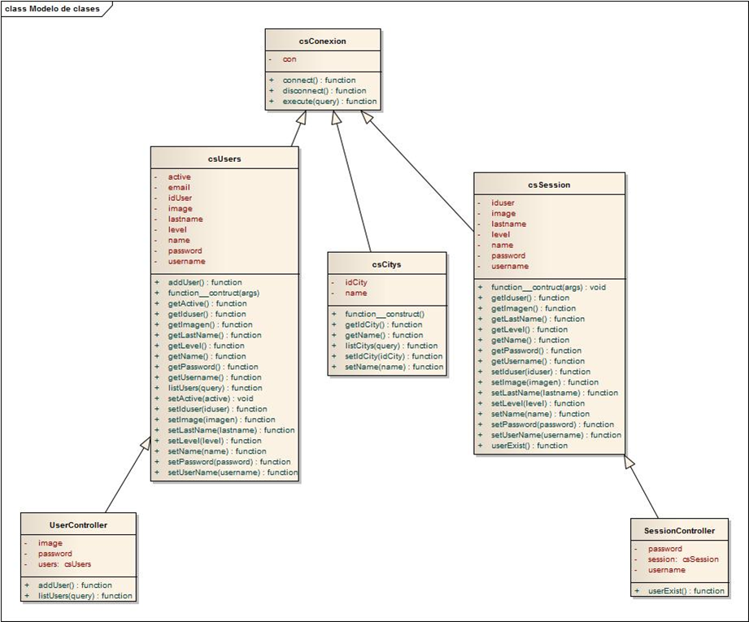

**Figura 7.- Diagrama de clases.**

## Diagrama de actividades

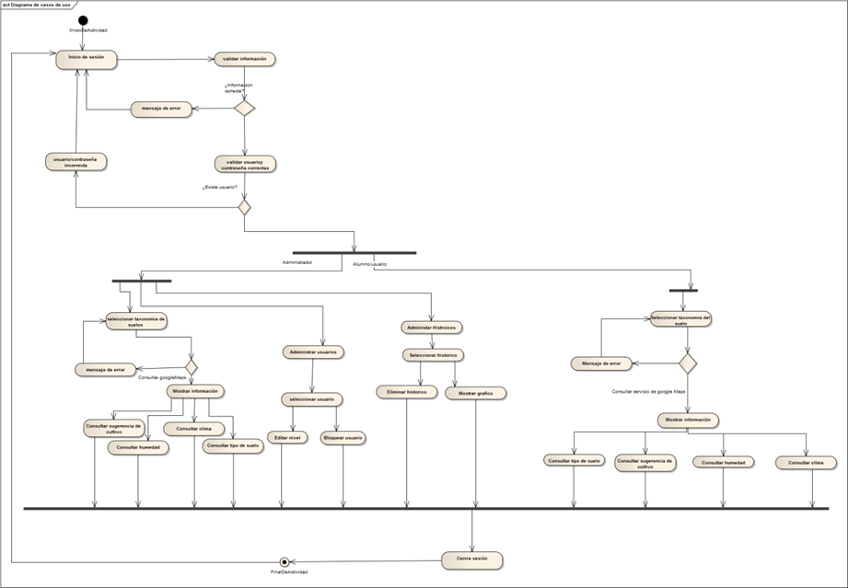

**Figura 8.- Diagrama de actividades.**

## Diagramas de secuencias

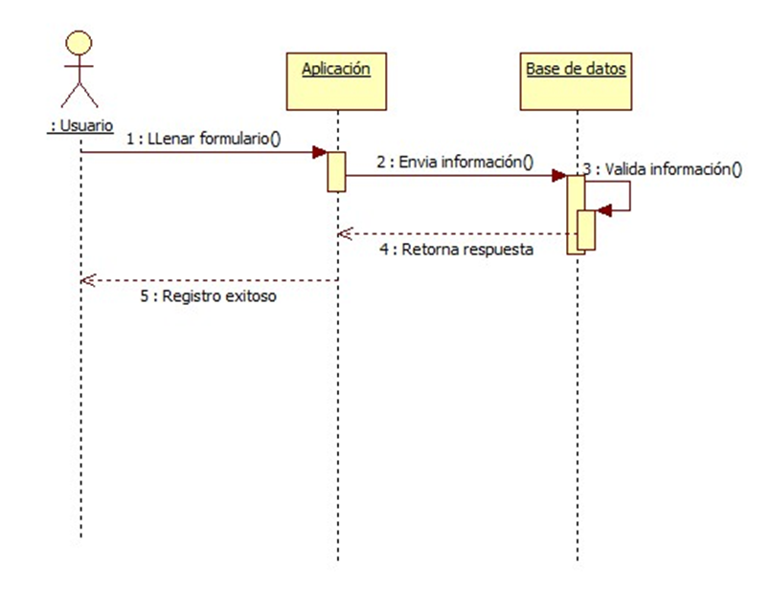

**Figura 9.- Diagrama de secuencia, registro de usuario.**

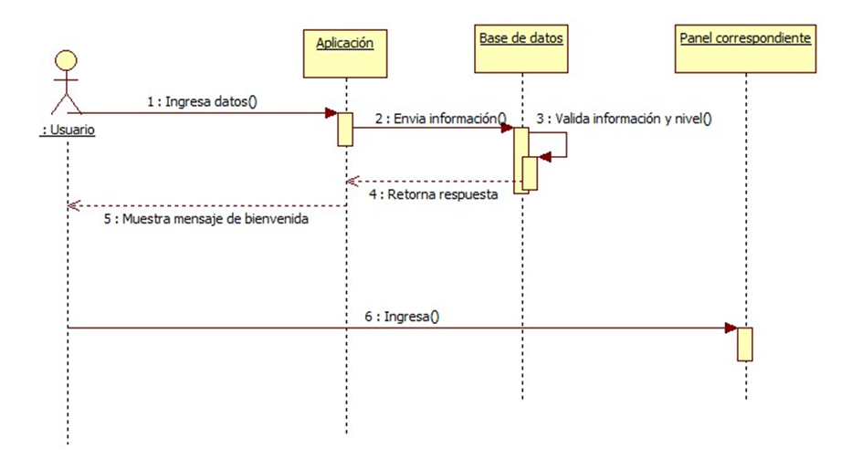

**Figura 10.- Diagrama de secuencia, inicio de sesion.**

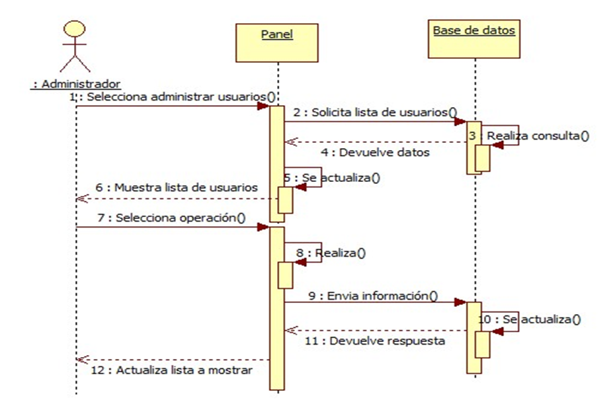

**Figura 11.- Diagrama de secuencia, administrar usuarios.**

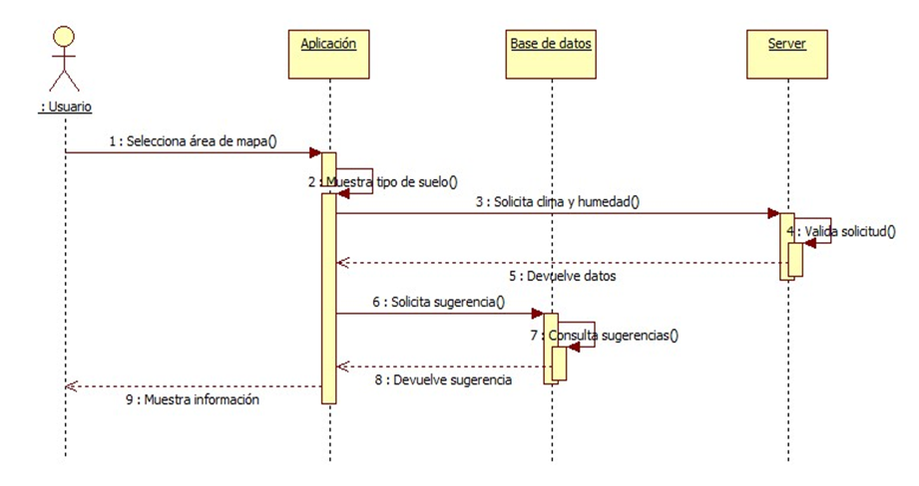

**Figura 12.- Diagrama de secuencia, consultar datos climaticos.**

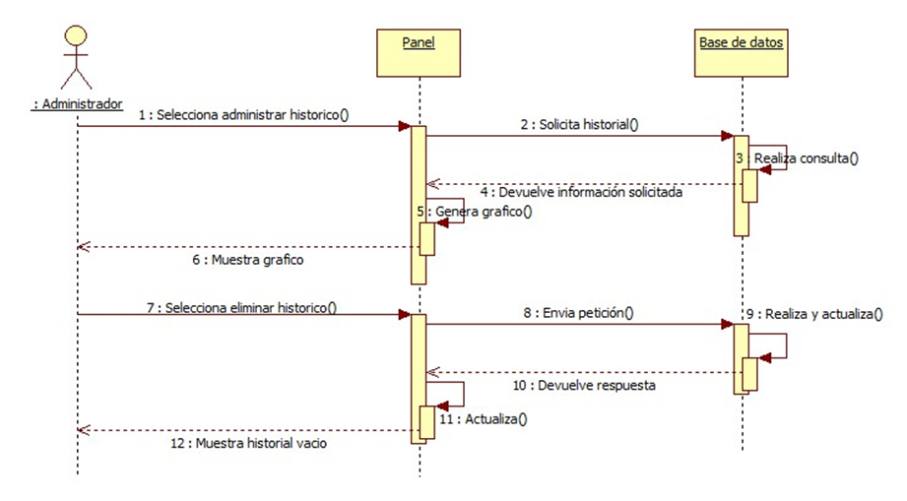

**Figura 13.- Diagrama de secuencia, administrar historico.**

## Diagrama entidad-relacion

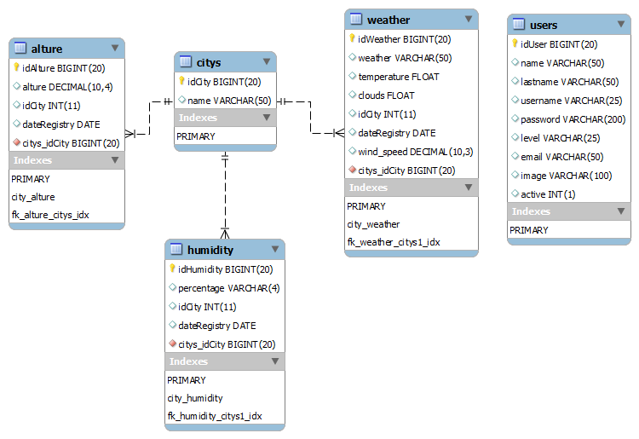

**Figura 14.- Diagrama entidad-relación.**

# Evaluacion de resultados

En este documento se realiza la comparativa entre la situación previa y la posteriores a la implementación se tomaron algunos punto de la funcionalidad del sitio web así como objetivos específicos.

|  |  |  |  |
| --- | --- | --- | --- |
| Objetivo | Porcentaje del cuatrimestre anterior | Porcentaje actual | Como se logro |
| Levantamiento de requerimientos | 100 % | 100% | Con investigación en el campo y ayuda del asesor se pudo levantar el docuementode especficacion de requerimientos |
| Diseño del sitio | 75% | 100% | Con la agregación de nuevos complementos. |
| Cronograma de actividades | 90% | 100% | Con la realización de las actividades estipulas en el documento. |
| Creación de la base de datos | 90% | 100% | Modificando completos ya existentes. |
| Desarrollo del sitio web | 85% | 99% | Agregando los modulos que le faltaban y corrigiendo errores |
| Incorporación de herramientas de terceros | 100% | 100% | Investigando y posteriomente Agregandolos al proyecto. |
| Elaboracion de pruebas | 80% | 99% | Con la ayuda del plan de pruebas. |
| Liberación de sitio web | - | - | En proceso |
| Entrega de proyecto | - | - | En proceso |

**Referencias bibliográficas**

*Haifa Iberia, S.A... (s.f.). Programas de riego Haifa NutriNet. Recuperado el 11, noviembre, 2014, de Haifa Iberia, S.A. Sitio web: http://www.horticom.com/empresas/p/Haifa-NutriNet/Fertilizantes-Quimicos-S-A/P76748/23300*

*Arkenateb (06 de junio de 2012) Software de control de cosechas Recuperado el 11, noviembre, 2014, de Arkenateb y J.J. Brothers, Sitio web: http://www.diarihuana.orgfree.com/secciones/ques.html*

*INTA. (12 de diciembre de 2012). Una herramienta para evaluar el estado del suelo. Recuperado el 11, noviembre, 2014, de INTA Sitio web: http://intainforma.inta.gov.ar/?p=14821*